姓名 学号

在sift特征检测程序中
1）在sift特征检测程序中，请说明变量nOctaveLayers的含义，若图像大小为800*800，且在构建金字塔底层时，原图像不增倍，则构建的差分图像金字塔中共有多少幅图像？
nOctaveLayers含义：
在SIFT算法中，nOctaveLayers表示每组(Octave)金字塔中用于检测特征的中间层数。它决定了：
- 高斯金字塔每组包含 nOctaveLayers + 3 层图像
- DoG（差分高斯）金字塔每组包含 nOctaveLayers + 2 层图像
图像数量计算：
默认 nOctaveLayers = 3
计算步骤：
- 金字塔组数计算：
- DoG金字塔总图像数：
差分图像金字塔共有 40 幅图像

2）试解释函数adjustLocalExtrema中如下代码的作用：
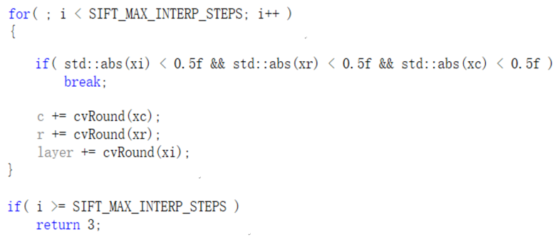

作用：
这段代码实现极值点位置的迭代优化：
- 背景：
初始检测到的极值点是离散采样点（像素级精度），实际极值可能位于亚像素位置
- 优化原理：
  - xi, xr, xc 分别表示在尺度(σ)、行(r)、列(c)方向的偏移量
  - 当所有方向偏移量绝对值 < 0.5 时，说明极值点已收敛到当前采样点中心
  - 若任一方向偏移 ≥ 0.5，则调整到邻近采样点重新计算
- 数学本质：
通过泰勒展开式求解亚像素级极值位置：
X^=−∂2D−1∂X2∂D∂XX^=−∂X2∂2D−1​∂X∂D​
- 重要性：
提高特征点定位精度（亚像素级），增强特征稳定性

3）编程实现SIFT特征匹配函数，定义函数接口如下：
re=SIFTMatch (descriptor, database, n, th);
其中
descriptor：是存储待匹配的SITF特征向量的一维数组
database：是存储特征向量的二维数组，其中特征向量的数目为n；
th：是特征匹配过程中所需阈值；
re：是匹配结果，匹配成功返回成功匹配的特征向量编号，否则返回-1
function re = SIFTMatch(descriptor, database, n, th)
% 1. 计算欧氏距离
dists = sqrt(sum((database - repmat(descriptor, n, 1)).^2, 2));

% 2. 按距离排序
[sortedDists, indices] = sort(dists);

% 3. Lowe's比率测试
if sortedDists(1) < th * sortedDists(2)
re = indices(1); % 返回最佳匹配索引
else
re = -1; % 匹配失败
end
end

